Конспект уроку навчання грамоти в 1
інклюзивному класі за темою «Звуки [ к ], [к' ], позначення їх буквами Кк «ка».

Учитель початкових класів
спеціаліст вищої
кваліфікаційної категорії
Плотнікова І.В.

Тема: Звуки [ к ], [к' ], позначення їх буквами К,к «ка».

Мета: ознайомити учнів з буквою к («ка»), її звуковим значенням; формувати вміння виконувати синтетичні та аналітичні дії зі звуками; вчити читати склади, слова з новою буквою; розширювати уявлення про слова, що звучать однаково, але мають різне значення; збагачувати словниковий запас дітей; розвивати мовлення, мислення; виховувати бережливе ставлення до братів наших менших.
Мета: (для учнів з ООП) ознайомити учнів з букваю к («ка»); читати склади, слова з новою буквою; збагачувати словниковий запас; розвивати мовлення, мислення; виховувати бережливе ставлення до братів наших менших; закріплювати вміння працювати за картками pecs.
Обладнання: предметні малюнки; звуко-складові моделі та фішки до них; збільшуване скло; макет сонечка; малюнок Колобка, зошити для друкування, презентація, картка pecs,
Тип уроку: вивчення нового матеріалу.
Хід уроку

І. Організаційний момент
- Вітання (Слайд 2)
Я усміхаюсь сонечку,
- Здрастуй золоте!
Я всміхаюсь квіточці:
Хай вона росте.
Я всміхаюсь дощику
- Лийся, мов з відра.
Друзям усміхаюся
Зичу їм добра!
Девіз нашого сьогоднішнього уроку:
Будем добре працювати,
Щоб знання міцніші мати.
Для того щоб наш уроку пройшов під девізом не марно,пропоную вам взяти з собою на урок:
У – Увага
Р – Розум
О – Охайність
К – Кмітливість (Слайд 3)
Інклюзивне навчання: картка-план уроку (карточки pecs) (Додаток 1)
II. Мотивація навчально-пізнавальної діяльності учнів
Сьогодні на уроці ми будемо вивчати новий звук і букву яка його позначає на письмі, а який саме звук ви дізнаєтесь із скоромовки.
1. Артикуляційна – слухова вправа (заучування скоромовки, повторення пошепки, голосно, швидко) (Слайд 4)
Котив коток коток по току
Попав коток на лапу коту
Інклюзивне навчання: виконує артикуляційні вправи із дзеркальцем
(Додаток 2)
Який же звук повторюється найчастіше?
Вимовте його, тільки звук [ к ]. (вимовляють)
Діти який це звук: чи легко можна його вимовити, чи можемо ми його проспівати?
Вимовляємо важко, проспівати не можемо, створюється перешкода на шляху вимовляння, то якого ми можемо дійти висновку : це приголосний, глухий.
Так ми відносимо його до приголосних звуків і позначаємо фішкою (-) або (=)
2. Гра «Впізнай казку»
— До нас на урок завітав казковий персонаж. Він дуже полюбляв співати:
Я по засіку метений,
Я на сонці печений,
Я від діда утік, я від баби утік
І від тебе втечу!
— Здогадалися, хто це? (Слайд 5)
— Назвіть героїв цієї казки.
— Як же називається казка?
3. Складання звуко-складової моделі слова колобок
— Що ви можете сказати про перший і останній звук у цьому слові?
— Назвіть його.
— Як ви гадаєте, який звук будемо вивчати на уроці?
Інклюзивне навчання: складання звукової моделі до слова Колобок. (Додаток 3)
ІІІ. Формування нових знань і способів дії.
1. Ознайомлення з буквою. (Слайд 6)
Дані звуки [ к ] [ к'], на письмі позначають буквами Кк
(показ великої та маленької букви Кк)
А зараз давайте пригадаємо де мешкають всі наші букви. (в азбуці, абетці)
Скільки поверхів в нашому будинку? (шість)
Давайте пригадаємо хто мешкає на 5 поверсі, хто на 4. (називаємо всі літери)
Наша літера також придбала квартирку в цьому будинку.
Ось її квартирка. Назвіть її сусідів (діти називають)
Складання літери із лічильних паличок, лего.
Інклюзивне навчання: вкладає букву в касу букв, викладає букву з лего.
(Додаток 4)
Фізкультхвилинка (Слайд7)
Сонце прокидається
Деревця гойдаються.
Раптом дощик пішов.
Я злякалась: «Ой,ой,ой!»
Швидко-швидко я зібралась
І в будиночок сховалась.
2.Гра «Уважний» (Слайд 8)
Назвати слова в яких звук [ к ] твердий , а в яких пом’якшений. Прислухайтесь до слова (к- котик). Яким звуком воно починається [к].
Який він ? (Приголосний, твердий) (-)
Прислухайтесь до слова (к- кіт).
Яким звуком воно починається [к`].
Який він ? (Приголосний, твердий, перед [і] дещо пом'якшується).
Якою фішкою позначимо (=)
Наступне слово к-калина (приг.,тверд.);
к-кінь (пригол., пом’якшений);
к- кулька (пригол., тверд.); вікно (пригол., тверд.)
Хто був уважним і звернув увагу чи однакова позиція звука к в словах?
(в усіх словах крім вікно звук чуємо на початку слова)
Інклюзивне навчання: позначає звуки [к] [к`] фішками у себе під малюнками: кінь, кулька (Додаток 5)
3. Добір слів зі звуком [к] у різних позиціях.
(як варіант: каша, крупа, криниця, Катя, машинка, малинка, ручка і т.д)
Інклюзивне навчання: добирає 2-3 слова із запропонованих малюнків
ІV.Закріплення вивченого. Формування вмінь та навичок
1. Робота за Букварем (ст..70-71) (Слайд 9)
Зорове вивчення букви (робота із збільшуваним склом)
У кожного з вас на парті є збільшуване скло,
давайте розглянемо букви к, спочатку велику,
потім маленьку літеру. Тільки дивіться уважно і назвете
чим вони схожі між собою.
(діти розглядають літери)
Інклюзивне навчання: порівняння букв за допомогою збільшуваного скла. (Додаток 6)
Учень, (мені буква «ка» схожа на відкрите віконечко).
- Чим вони схожі між собою? ( є пряма паличка, і дві похилі палички)
- А чим різняться ( у великої маленькі палички прямі, а в маленької заокруглюються)
- Повторення правила сидіння за партою (Слайд 10)
2. Відтворення літери. (Слайд 11)
Дітки візьміть файлики і свої чарівні олівці і обведіть по файлику друковану маленьку літеру к.
Подивіться чи вдалося вам надрукувати літеру.
Інклюзивне навчання: крапками написані букви, учень з`єднує крапки . (Додаток 7)
3. Аналітично-синтетичні вправи
А зараз давайте подивимось чи будуть літери, що позначають голосні звуки, товаришувати з нашою буквою
1). Робота зі складовою таблицею (Слайд 12)
Читання складів по горизонталі, по вертикалі з нарощуванням темпу.

(Читання таблиці складів)
 | К | С | М | В
А | Ка | Са | Ма
О | Ко | Со |  | Во
У | Ку |  | Му | Ву
І | Кі | Сі | Мі
Е | Ке |  | Ме | Ве
Інклюзивне навчання: читає склади з вивченою буквою (Додаток 8)
Фізкультхвилинка (Слайд 13)
Щось не хочеться сидіти.
Треба трохи відпочити.
Руки вгору, руки вниз,
На сусіда подивись.
Руки вгору, руки в боки.
Вище руки підніміть,
А тепер їх опустіть.
Плесніть, діти, кілька раз,
За роботу, все гаразд.
4. Робота в групах. Гра « Склади слово» (Слайди 14,15)
Групи отримують картки із складами.
ка сок
Ки лина коло
с
ма ски
1). Добирання слів зі спільними частинками за звуковим складом
Учні разом з учителем пояснюють значення утворених слів. Звертається увага на слова: колос — колосок, колосок — колоски.
- А як ви їх розумієте слова колосок, колос, колоски ?
(колосок – один або маленький, колос - великий, колоски - багато)
- Звуко - складовий аналіз слів
- Зверніть увагу слово Килина написано великою літерою К, чому?
(це ім’я , а імена пишуться з великої букви)
Інклюзивне навчання: складає слова- корова, коза, роза, ваза (які розрізані на склади) (Додаток 9).
Відпочинок «сухий басейн» (Додаток 10)
Фізкультхвилинка для очей, пальчиків (Слайд 16)
Олівець в руках кручу
Бути слухняним його навчу.
V. Робота в зошиті. (Слайд 17)
1.Друкування літери Кк.
2. Друкування слів з літерою к. (Слайд 18)
Інклюзивне навчання: по одному рядочку (Додаток 11)
3.Читання складів з літерою К.
(склади написані на хмаринках) (Cлайд 19)
ка ак ко ок ку ук ки ик кі ік
Інклюзивне навчання: читання складів на сонечку (Додаток 12)
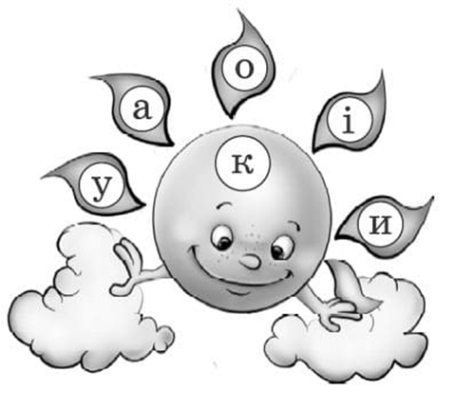

VІ.Рефлексія навчально-пізнавальної діяльності учнів
— З яким новим звуком ви ознайомилися на уроці?
— Дайте характеристику цьому звукові.
— Назвіть букву, якою він позначається на письмі.
— Пригадайте скоромовку, яку вивчили на уроці.
— Яке слово має кілька значень?
Працювали всі старанно (Слайд 20)
І почули у кінці,
Що у нашім першім класі
Діти - просто молодці!

Додаток 1
 |  |  |   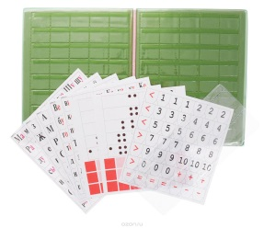 | 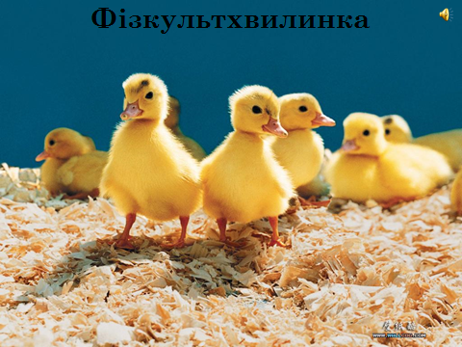
  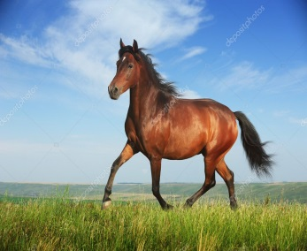 | К   |   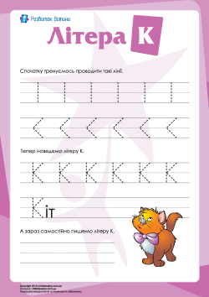
   | К | С | М | В
  А | Ка | Са | Ма
  О | Ко | Со |  | Во
  У | Ку |  | Му | Ву
  І | Кі | Сі | Мі
  Е | Ке |  | Ме | Ве
Склади слова  ко ро за  ва ма | 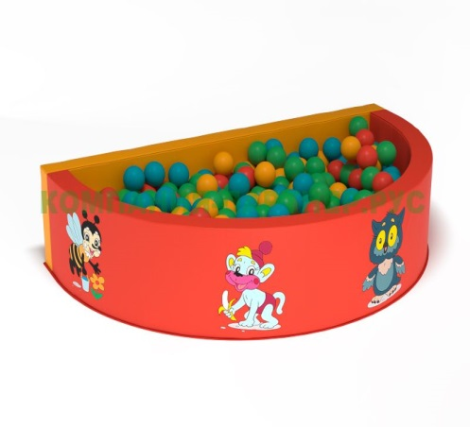 |   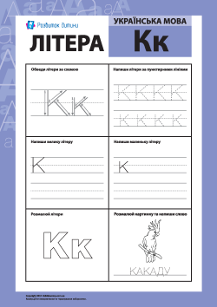

Додаток 2
Виконує артикуляційні вправи: промовляє скоромовку дивлячись в дзеркальце
Котив коток коток по току
Попав коток на лапу коту

Додаток 3


Складає звукову модель слова КОЛОБОК , ділить слово на склади.

Додаток 4
Вкладає букву в касу букв. Викладає букву з лего.

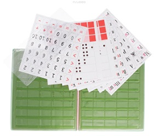

Додаток 5
Позначає фішками звуки [к] [к`] під малюнками
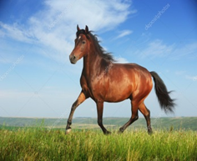

Додаток 6
За допомогою збільшуваного скла порівнює букви К к.
К к


Додаток 7
З`єднати крапки, щоб утворилися букви

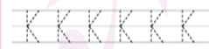

Додаток 8
Читає склади з вивченою буквою
 | К | С | М | В
А | Ка | Са | Ма
О | Ко | Со |  | Во
У | Ку |  | Му | Ву
І | Кі | Сі | Мі
Е | Ке |  | Ме | Ве

Додаток 9
Гра «Склади слова». Учень із складів складає слова.

ко ро за
ва ма (коза, корова, кома, роза, ваза)

Додаток 10
Відпочинок «Сухий басейн»
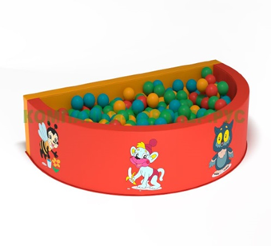

Додаток 11
Друкування літер К к. Учень друкує по одному рядочку.
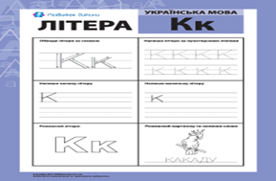

Додаток 12
Читання складів на сонечку


